KOMSA und KUKA schließen strategische Partnerschaft: Automatisierung für den Mittelstand leichter zugänglich machen
- Partnerschaft soll den Zugang zu mobilen Robotik- und Automatisierungslösungen insbesondere für mittelständische Unternehmen vereinfachen
- KOMSA erweitert mit KUKA sein Technologieportfolio um Autonome Mobile Roboter (AMR)
- Neues Vertriebsmodell eröffnet Systemhäusern und Systemintegratoren zusätzliche Wachstumschancen im Automatisierungsmarkt
Hartmannsdorf / Augsburg / Berlin, 22. Oktober 2026 – Die KOMSA GmbH, einer der führenden Technologiedistributoren in der DACH-Region und KUKA, eines der weltweit führenden Unternehmen für Robotik und Automatisierung, geben heute den Start einer strategischen Partnerschaft im Bereich Autonomer Mobiler Roboter (AMR) bekannt. Gemeinsam wollen die Unternehmen den Zugang zu intelligenter Automatisierung erleichtern und neue Kundengruppen in Deutschland erschließen.
Im Rahmen der Partnerschaft bringt KUKA sein Portfolio an mobilen Robotiklösungen sowie seine umfassende Automatisierungs- und Robotikexpertise ein. KOMSA ergänzt diese Stärken durch etablierte Vertriebsstrukturen, ein breites Netzwerk aus Handels-, Systemhaus- und Integrationspartnern sowie langjährige Erfahrung bei der Einführung und Skalierung neuer Technologien über den Channel. Das gemeinsame Ziel: Automatisierung soll für mehr Unternehmen einfacher zugänglich, integrierbar und skalierbar werden. Gerade mittelständischen Unternehmen soll der Einstieg in mobile Robotik erleichtert werden. Gleichzeitig entsteht für Systemhäuser und Systemintegratoren die Möglichkeit, ihr bestehendes Lösungsportfolio um Automatisierung zu erweitern und neue Geschäftsfelder zu erschließen.
Automatisierung wird für neue Kundengruppen relevant
Künstliche Intelligenz, Robotik und Automatisierung werden über Industrieanwendungen hinaus zunehmend für Unternehmen aller Größen relevant. Der Fachkräftemangel, steigende Kosten sowie wachsende Anforderungen an Effizienz und Flexibilität treiben die Nachfrage. Insbesondere im Mittelstand wächst damit das Potenzial für einfach zugängliche und skalierbare Lösungen, etwa für Materialfluss- und Logistikprozesse. Autonome Mobile Roboter können hier einen Einstieg in die Automatisierung ermöglichen und bestehende Prozesse flexibel ergänzen.
„Mit KUKA gewinnen wir einen Weltmarktführer als Partner, der eine ähnliche DNA wie KOMSA hat und unsere Vision teilt: Robotik und Automatisierung in die Breite des Marktes und im Mittelstand unkompliziert und ergebniswirksam in Anwendung zu bringen. Unser starkes Partnernetzwerk und unsere technische Expertise sind dafür entscheidende Hebel. Was wir im Bereich Telekommunikation über Jahrzehnte erfolgreich aufgebaut haben, übertragen wir jetzt auf die mobile Robotik“, sagt Steffen Ebner, CSO der KOMSA GmbH.
„Automatisierung wird für immer mehr Unternehmen zum entscheidenden Faktor für Produktivität und Wettbewerbsfähigkeit. Gerade im Mittelstand gilt es, Einstiegshürden weiter zu senken. Gemeinsam mit KOMSA und ihrem Partner-Ökosystem wollen wir moderne Automatisierung einfacher zugänglich und skalierbar machen. Physical AI erweitert dabei das Spektrum möglicher Anwendungen, Branchen und Kundengruppen. Entscheidend ist, daraus konkrete Lösungen mit messbarem Mehrwert für Endkunden zu schaffen“, sagt Raphael Hegeler, Senior Vice President Corporate Strategy & New Business, KUKA Group.

Der Vertriebsstart eines definierten Produkt- und Service-Portfolios setzt auf einem gemeinsamen Partnerprogramm sowie Schulungs- und Zertifizierungsangeboten auf. Als Center of Competence für die mobilen Robotiklösungen von KUKA begleitet KOMSA die ausgewählten Handelspartner in den jeweiligen Projekten nach Bedarf von der Planung über die Implementierung und Inbetriebnahme bis zur finalen Abnahme durch den Kunden. Erste Pilotprojekte sind bereits angelaufen.

Bildmaterial:
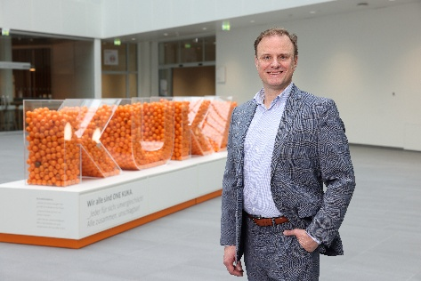
Raphael Hegeler, Senior Vice President of Corporate Strategy & New Business, KUKA Group © KUKA Group
  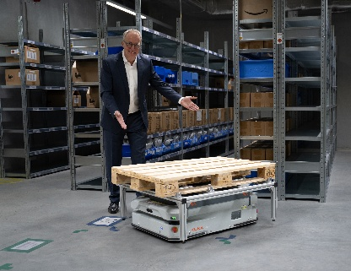
Steffen Ebner, CSO KOMSA GmbH © KOMSA /
Steffen Ebner, CSO KOMSA GmbH mit dem KUKA KMP-600P, der in Eigenanwendung im Bereich der KOMSA Logistik im Einsatz ist

Über KOMSA
Die KOMSA GmbH mit Hauptsitz in Hartmannsdorf (Sachsen) ist einer der führenden Technologiedistributoren und Servicedienstleister in Europa. Mit über 850 Mitarbeitenden und einem Umsatz von 1,2 Milliarden Euro verbindet KOMSA Industriepartner (Hersteller, Netzbetreiber) und deren Portfolio über ein Netzwerk von über 10.000 Partnern unterschiedlicher Handelskanäle mit privaten und gewerblichen Endverbrauchern sowie Konzernkunden – von der klassischen Distribution über Servicelösungen bis hin zu DaaS-Geschäftsmodellen.

Über KUKA Group
Die KUKA Group gestaltet die nächste Ära der Automatisierung – eine Zukunft, in der intelligente Maschinen ihre Umgebung nahtlos verstehen, sich daran anpassen und mit ihr zusammenarbeiten. Als weltweit führender Anbieter von Automatisierungslösungen mit einem Umsatz von 3,9 Milliarden Euro und rund 14.500 Mitarbeitenden verbindet die KUKA Group mehr als ein Jahrhundert Innovationskraft mit Technologien, die Kunden helfen, ihre Effizienz zu steigern, die Automatisierung mühelos zu skalieren und in einer sich schnell verändernden Welt resilienter zu bleiben. Das Portfolio der KUKA Group umfasst (Industrie)-Automatisierung, Intralogistik und Lagerautomatisierung und bietet Produkte, Lösungen, Dienstleistungen sowie Software und KI, die Kunden in verschiedenen Branchen unterstützen – von der Automobil- und Elektronikindustrie über die Metallverarbeitung, Fertigung, den Einzelhandel und E-Commerce bis hin zur Konsumgüterindustrie (FMCG/CPG), Gesundheitswesen und Life Sciences, Luft- und Raumfahrt sowie dem Bildungswesen. Die KUKA Group ist weltweit in mehr als 50 Ländern aktiv und hat ihren Hauptsitz in Augsburg, Deutschland.

Wir geben Ihnen gern weitere redaktionelle Informationen:

KOMSA GmbH Internet:
Presseteam www.komsa.com
KOMSA Allee 1
09232 Hartmannsdorf e-Mail:
Tel.: 03722/713-750 presse@komsa.com

